**ПРИЛОЖЕНИЕ 3.**

**Задание для 1 группы:**

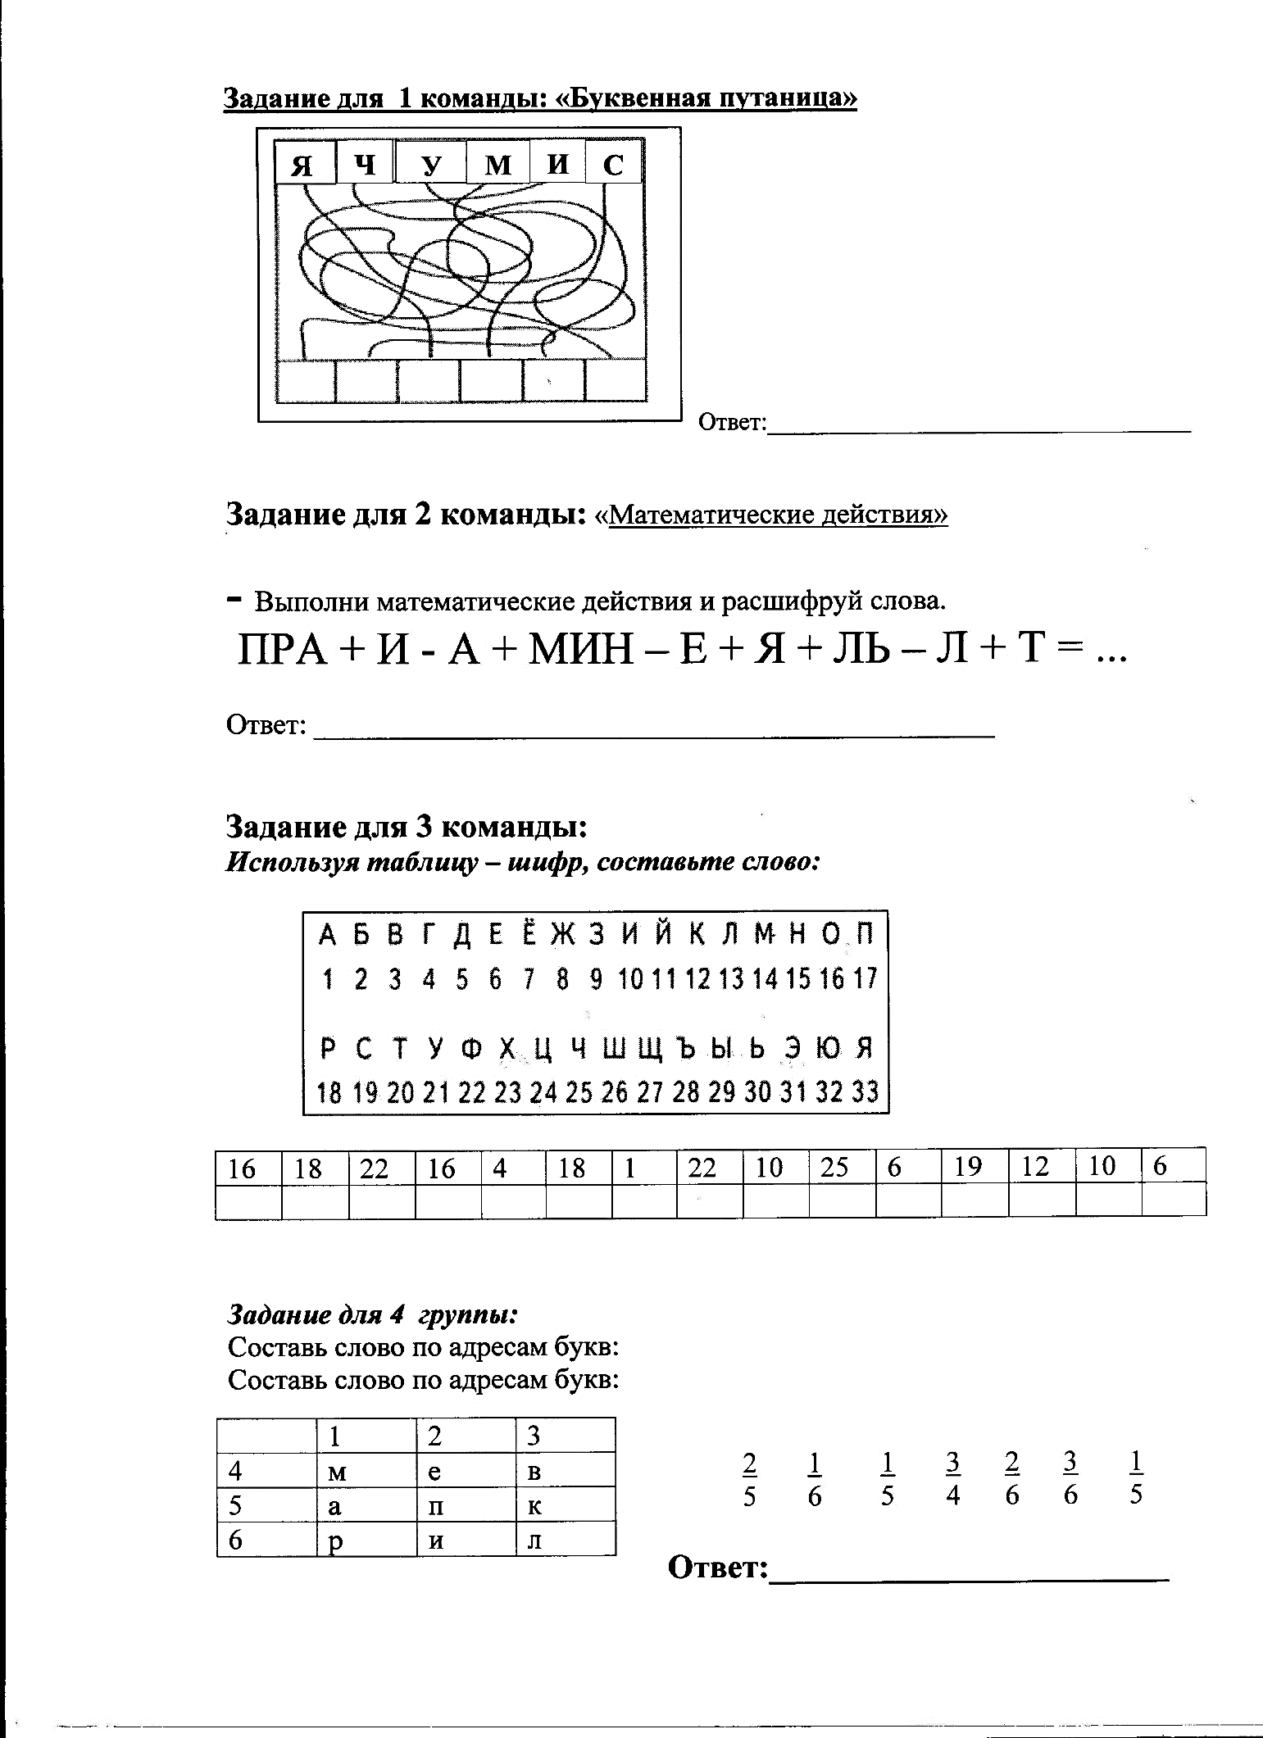**«Буквенная путаница»**

Ответ:_______________________________

**…………………………………………………………………………………………………………………………..**

**Задание для 2 группы:**

**«Математические действия»**

Выполни математические действия и расшифруй слова.

ПРА + И - А + МИН – Е + Я + ЛЬ – Л + Т = ...

Ответ:________________________________________________________

**……………………………………………………………………………………….**

**Задание для 3 группы:**

Используя таблицу – шифр, составьте слово:



|  |  |  |  |  |  |  |  |  |  |  |  |  |  |  |
| --- | --- | --- | --- | --- | --- | --- | --- | --- | --- | --- | --- | --- | --- | --- |
| 16 | 18 | 22 | 16 | 4 | 18 | 1 | 22 | 10 | 25 | 6 | 19 | 12 | 10 | 6 |
|  |  |  |  |  |  |  |  |  |  |  |  |  |  |  |

Ответ: ___________________________________________________

**……………………………………………………………………………………….**

**Задание для 4 группы:**

Составь слово по адресам букв:

|  |  |  |  |
| --- | --- | --- | --- |
|  | 1 | 2 | 3 |
| 4 | м | е | в |
| 5 | а | п | к |
| 6 | р | и | л |

2 1 1 3 3 1

5 6 5 4 6 6

Ответ: ________________________________________________________

**…………………………………………………………………………………….**